**2023年湖南省株洲市中考物理试题及答案**

**一、单项选择题**

1. 太阳是人类能源的宝库，太阳能（　　）

A. 是可再生能源 B. 是二次能源

C. 不是未来的理想能源之一 D. 来自太阳内部的核裂变

人们制作各种“镜子”，利用光的反射或折射原理来控制光路和成像，服务生活或进行科学实验。据此完成2-4题。

2. 图为一个光头的人拿着倒置的扫把照镜子（平面镜）的情景。下列说法符合事实的是（　　）

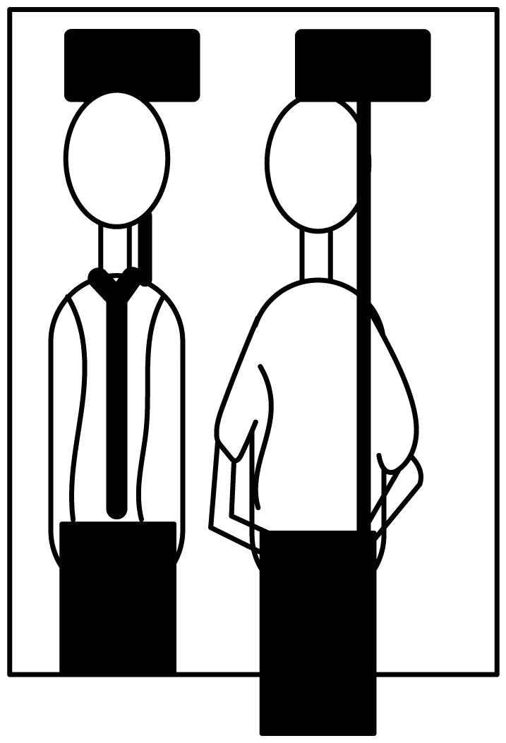

A. 人变高了 B. 人变胖了 C. 人长出了头发 D. 人打了领带

3. 如图，放大镜能使我们看清邮票细微之处。下列能用来说明其成像原理的图是（　　）

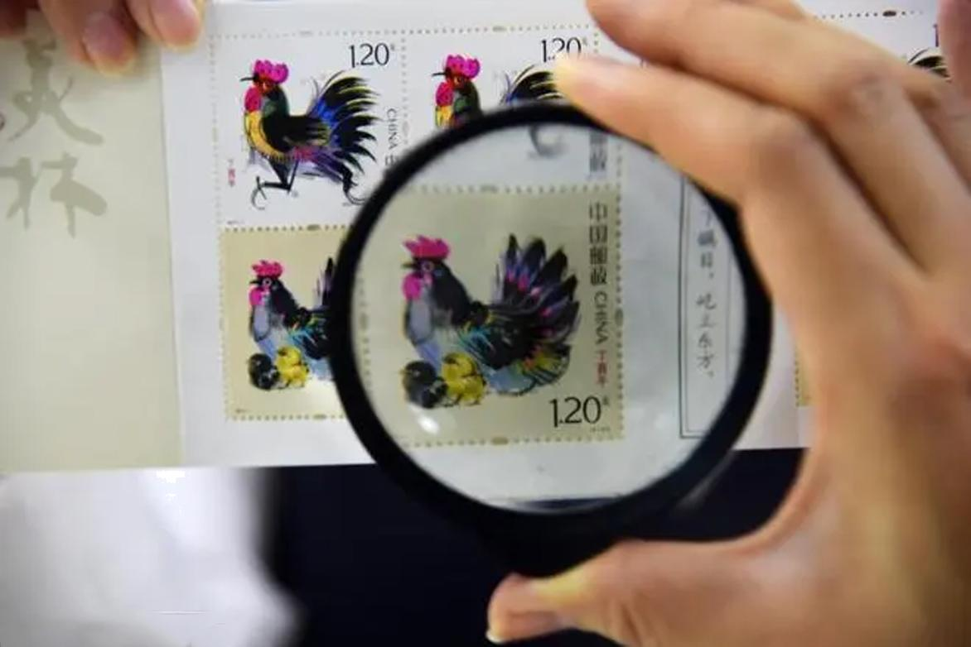

A. 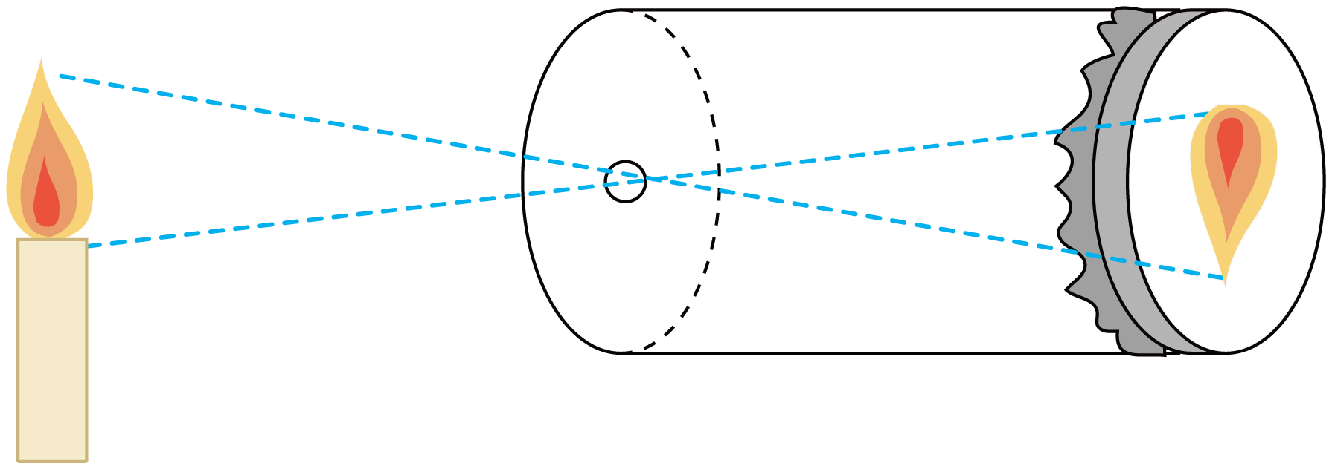 B. 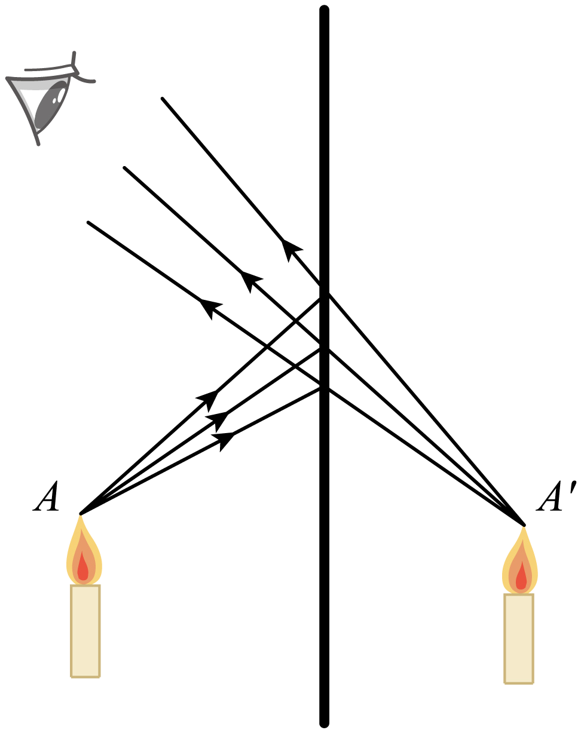 C. 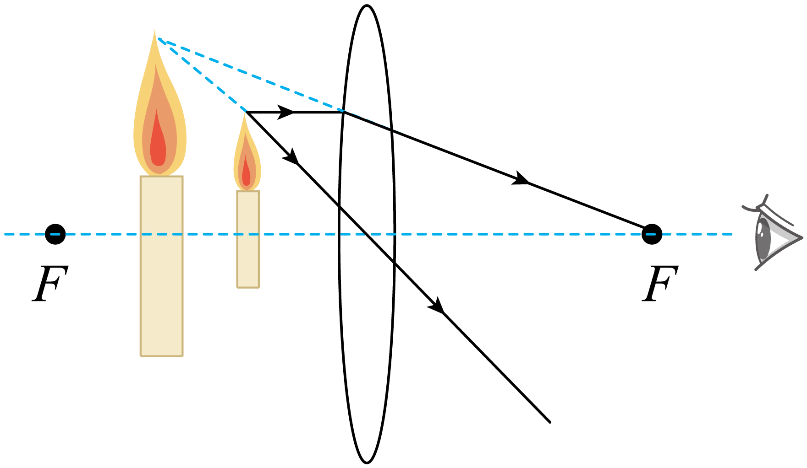 D. 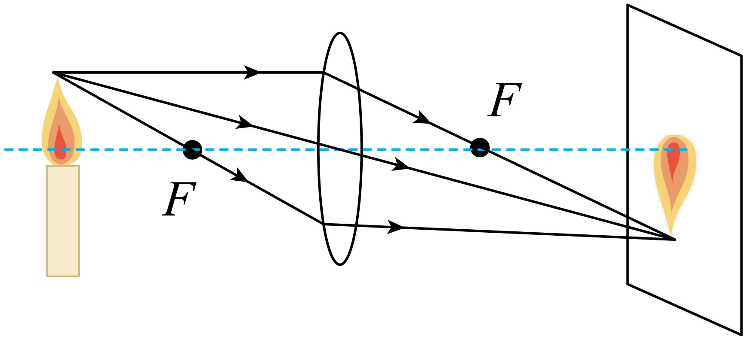

4. 图为眼睛观察远处物体时的光路。可知这是（　　）

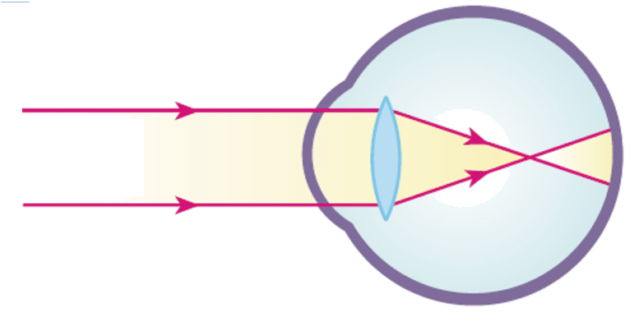

A. 近视眼，应戴凸透镜矫正 B. 近视眼，应戴凹透镜矫正

C. 远视眼，应戴凸透镜矫正 D. 远视眼，应戴凹透镜矫正

5. 如图，试管内装些水，用橡胶塞塞住管口，将水加热一段时间后，橡胶塞被冲出。则（　　）

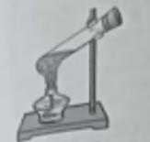

A. 管内水蒸气的内能不变 B. 管内水蒸气对橡胶塞做了功

C. 水所含的热量增加 D. 灯中剩余酒精的热值变小

6. 图为094型核潜艇，它是我国国防力量的重要组成部分。它在水下航行时是通过声呐系统发出的超声波感知附近海域的情况。下列说法正确的是（　　）

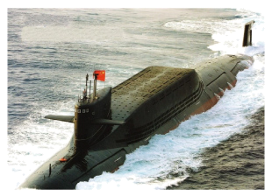

A. 超声波不是由物体振动产生 B. 超声波的传播不需要介质

C. 感知附近海域情况是利用超声波传递信息 D. 潜艇上的舰员能够听见超声波

7. 如图，在一个不带瓶盖的塑料瓶侧壁打一个小孔，*a*、*b*为瓶中小孔下方位置不同的两点，用手堵住小孔，在瓶中装满某种液体。松手后，在液体喷出的过程中（　　）

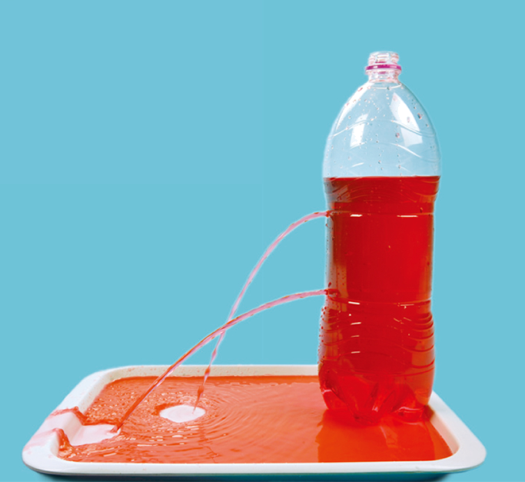

A. 液体喷出的水平距离*s*变大 B. 液体喷出的水平距离*s*不变

C. *a*、*b*两点间的液体压强差变小 D. *a*、*b*两点间的液体压强差不变

8. 取一根木棒，在它的一端缠绕一些铜丝就做成了一个简易密度计，将其分别放入甲、乙两个盛有不同液体的烧杯中，它竖直立在液体中的漂浮情况如图所示。设密度计在甲、乙两个烧杯中所受的浮力分别为*F*甲和*F*乙，两个烧杯中液体的密度分别为*ρ*甲和*ρ*乙，则（　　）

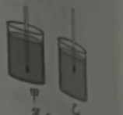

A. *F*甲>*F*乙 B. *F*甲<*F*乙 C. *ρ*甲>*ρ*乙 D. *ρ*甲<*ρ*乙

电动车具有安静舒适、节省能源、减少污染等优点。它由可充电的电池提供动力，内里的电机能驱动车轮转动。据此完成9~11题。

9. 如图，电动车正在匀速直线行驶。当突然刹车时，乘客会（　　）

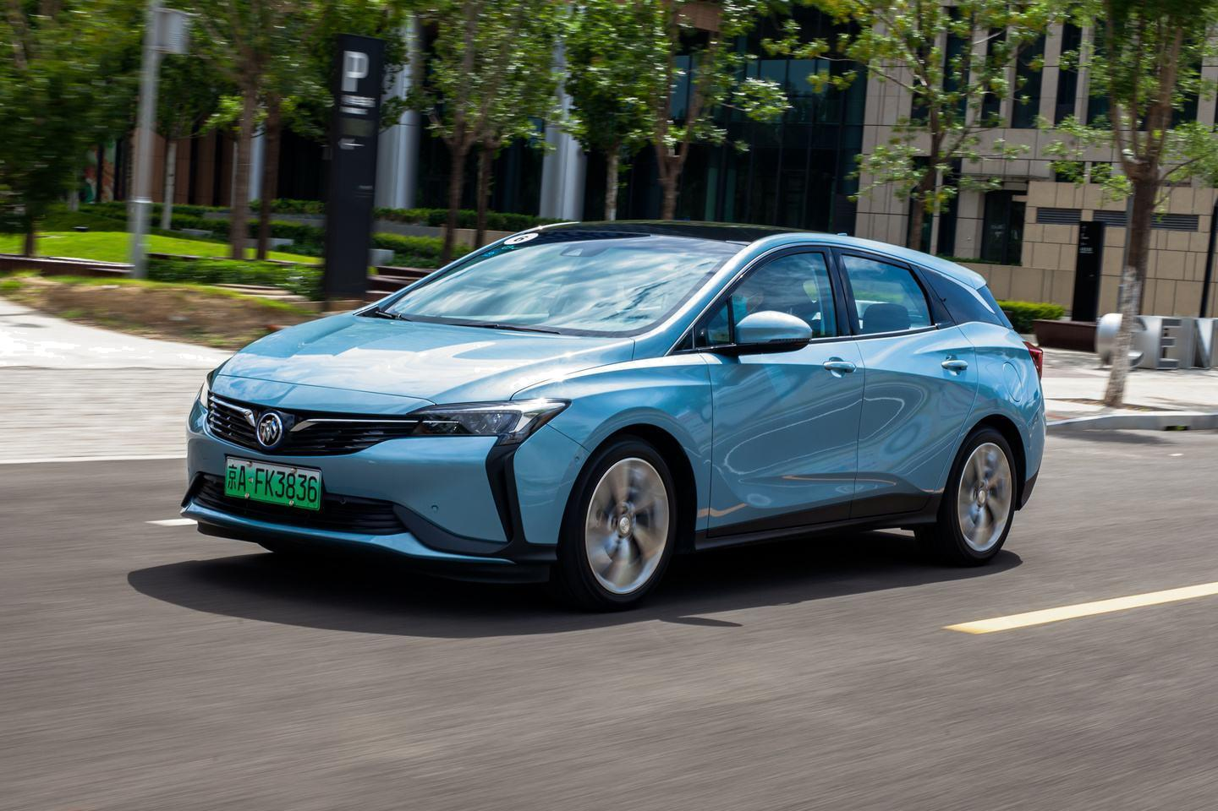

A. 左倾 B. 右倾 C. 前倾 D. 后仰

10. 某电动车电机工作的效率为95%，下列说法正确的是（　　）

A. 机械能转化为电能的比例为95% B. 电能转化为机械能的比例为95%

C. 内能转化为电能的比例为95% D. 电能转化为内能的比例为95%

11. 给电动车充电，计算它充满电后储存电能的公式是（　　）

A. *W*=*UIt* B. *W*=*I*2*Rt* C. *t* D. *W*=*Fs*

橡皮泥具有取材方便、容易变形、可重复使用和价格便宜等特点，是一种理想的物理实验材料。据此完成12~14题。

12. 如图是一件静置在水平展台上用橡皮泥制成的艺术品，则艺术品受到的重力和支持力（　　）

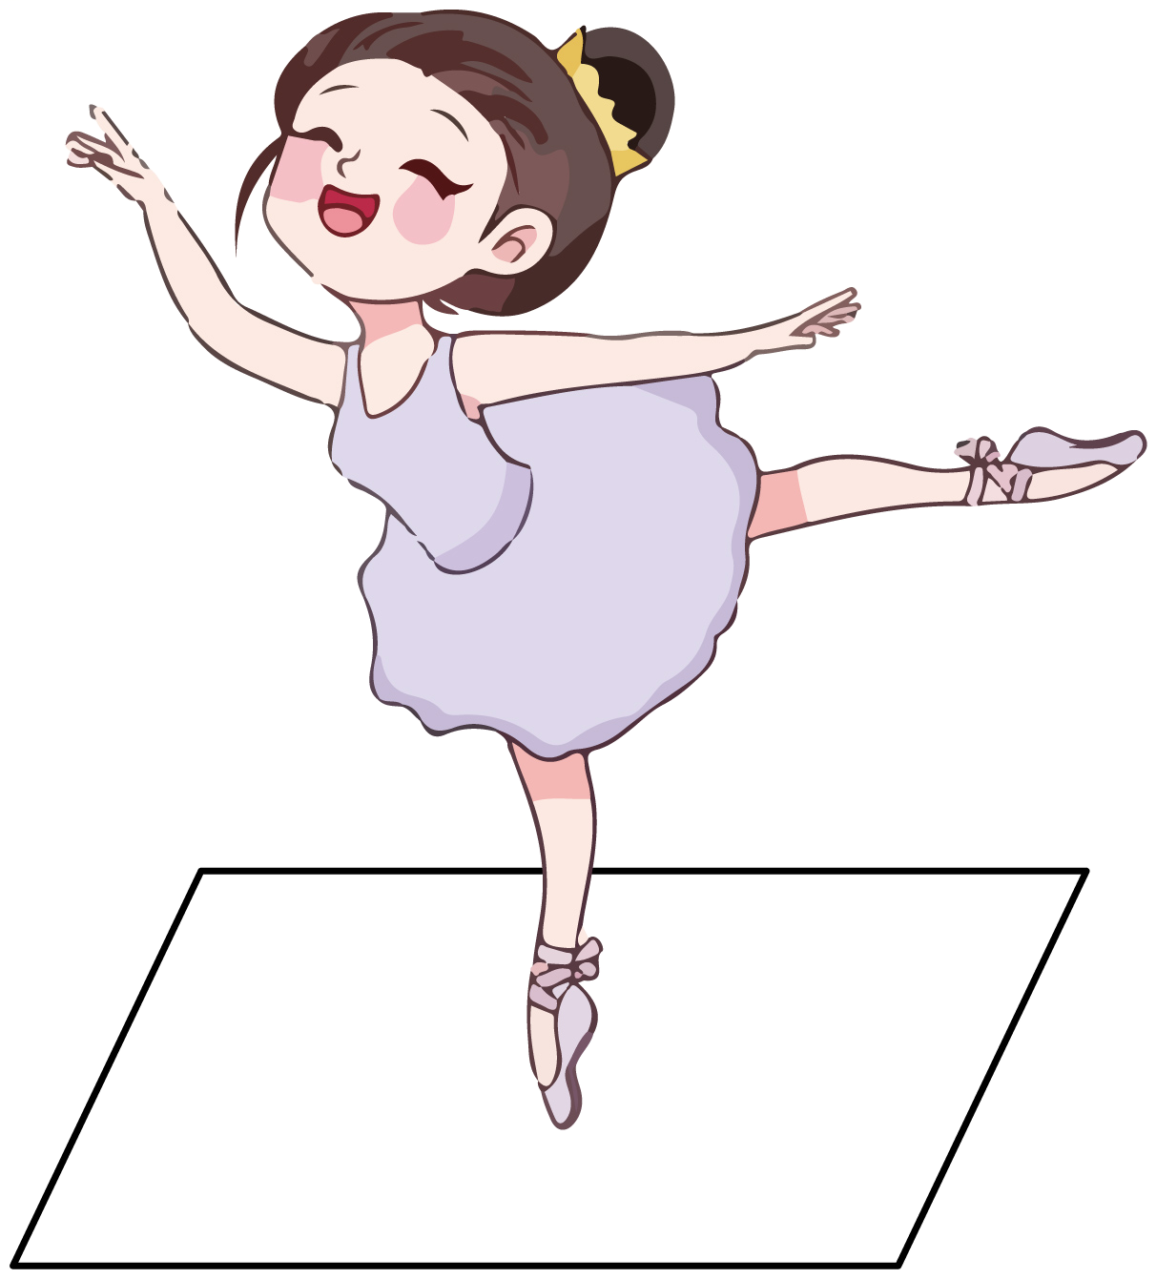

A. 大小相等 B. 支持力较大 C. 重力较大 D. 是一对相互作用力

13. 如图，将一段柱状彩色橡皮泥接入电路，研究其导电性，闭合开关后，LED灯发光。若将橡皮泥揉搓成细条状后再接入电路，其他条件不变，则LED灯的亮度（　　）

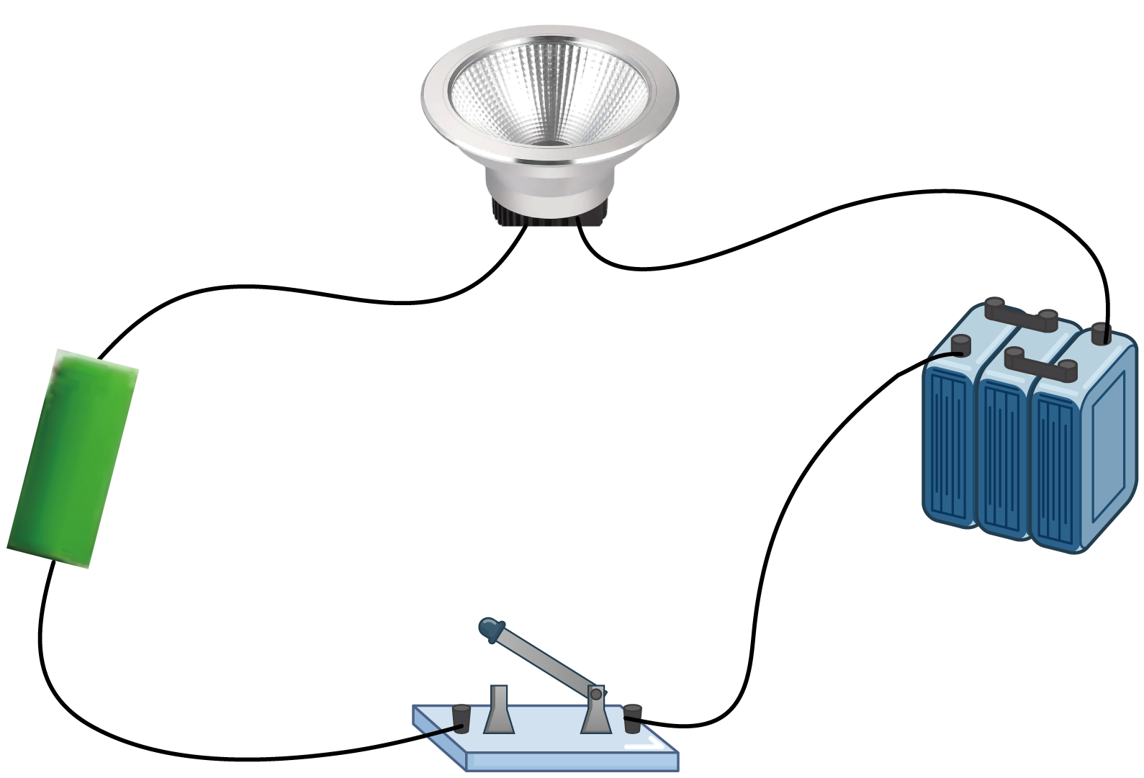

A. 增强 B. 不变 C. 减弱 D. 条件不足，无法确定

14. 以一定量的橡皮泥为研究对象，借助其他器材，不能完成的探究实验是（　　）

A. 探究质量与物体形状的关系 B. 探究物体所受的重力与质量的关系

C. 探究浮力与物体形状的关系 D. 探究弹力的大小与形变大小的关系

15. 投出的铅球在空中飞行，它在整个运动过程中的动能*E*k与距离地面的高度*h*的关系如图所示。已知铅球出手高度*h*为2m，铅球落到地面时重力势能为零，不计空气阻力，由图可知，铅球出手时其重力势能为（　　）

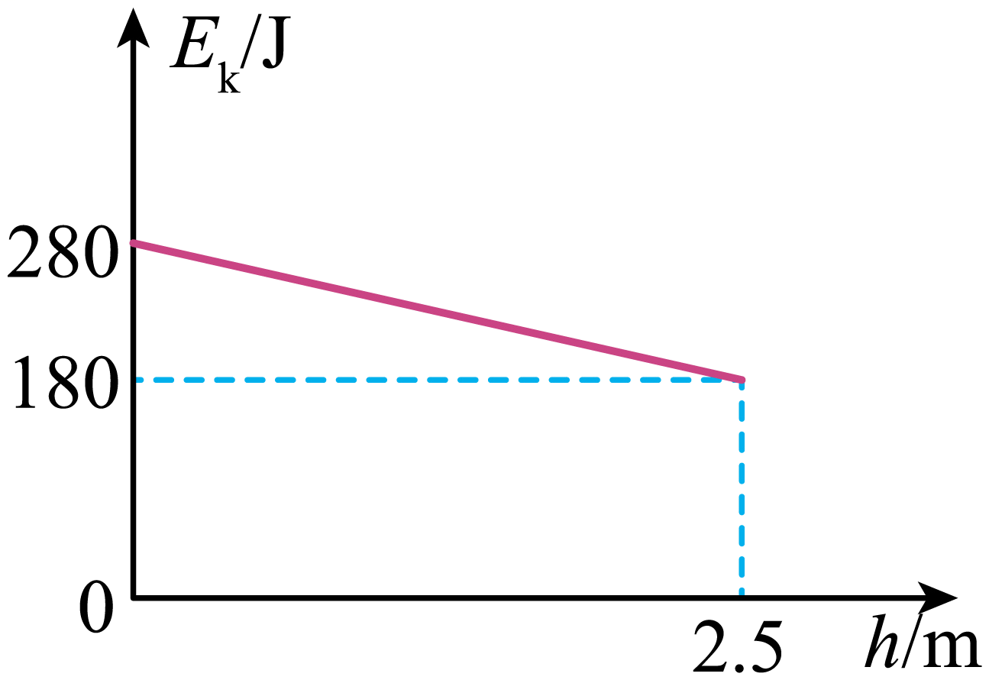

A. 80J B. 100J C. 180J D. 280J

**二、双项选择题。**

16. 在生活和工作中，应注意安全用电和科学防雷，下列做法符合要求的是（　　）

A. 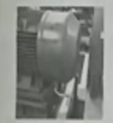 电动机外壳接地 B. 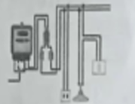 开关接在火线和灯泡间

C. 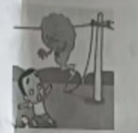靠近高压线掉落区 D. 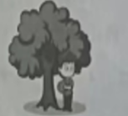雷雨时树下避雨

17. 2023年5月28日，国产大飞机C919成功商业首航。图为正在飞行时的C919，下列说法正确的是（　　）

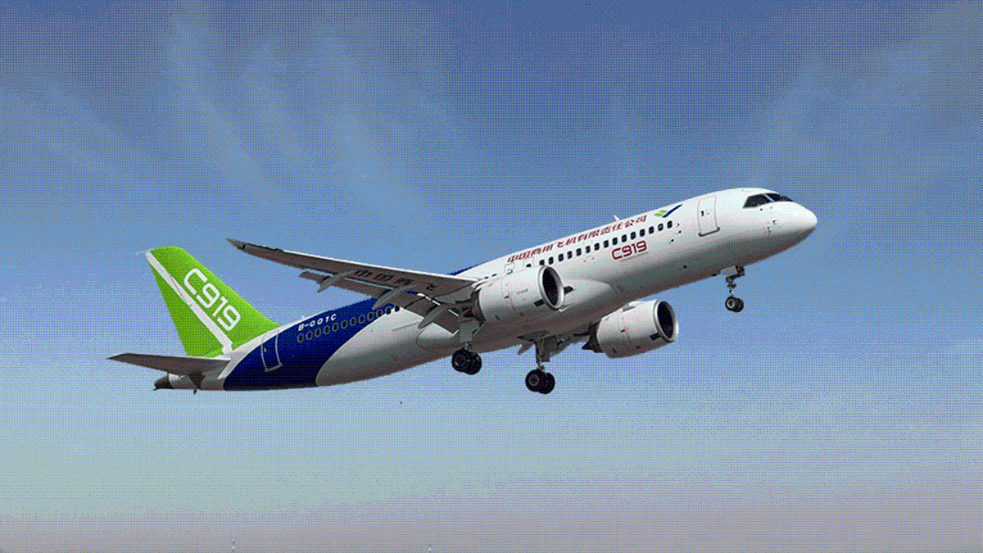

A. 机翼的主要作用是提供浮力 B. 机翼的主要作用是产生升力

C. 以地面为参照物，飞行员是静止的 D. 以座舱为参照物，飞行员是静止的

18. 在试管中放少量固态碘，塞紧塞子后放入热水中。当固态的碘变为紫色的碘蒸气并充满试管后，将试管从热水中拿出，再放入凉水中，碘蒸气又会变为固态的碘。在上述实验中，碘经历的过程是（已知标准大气压下碘的熔点约114℃，沸点约184℃。）（　　）

A. 熔化和凝固 B. 汽化和液化 C. 升华和凝华 D. 吸热和放热

19. 图为某款电加热器的简化电路图，*R*1、*R*2、*R*3为定值电阻，*a*、*b*、*c*、*d*为金属触点，S为旋钮开关，转动旋钮可以将相邻两个触点连通。则开关（　　）

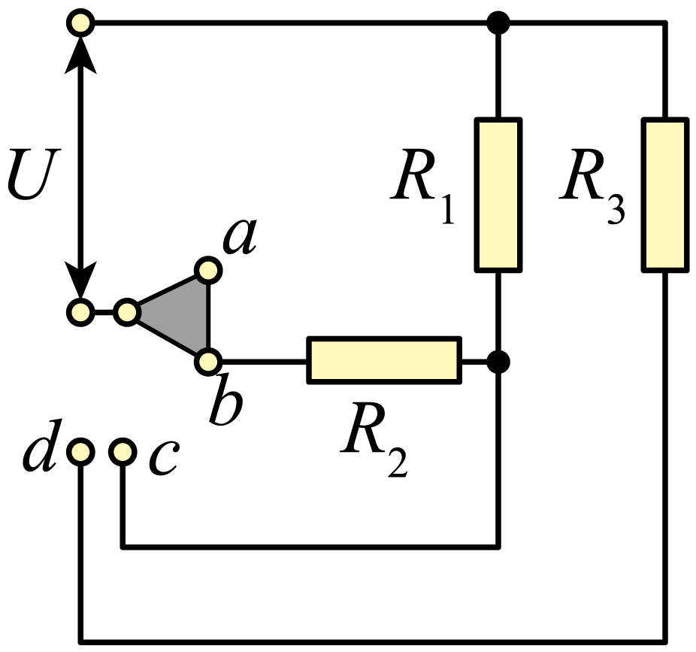

A. 连接*a*、*b*时，*R*1和*R*2串联

B 连接*c*、*d*时，*R*1和*R*3串联

C. 从连接*a*、*b*旋转至*c*、*d*时，通过*R*1的电流变小

D. 从连接*a*、*b*旋转至*c*、*d*时，通过*R*1的电流变大

20. 某建筑工地上，一台起重机将两种材料同时从地面竖直匀速起吊送至两个不同的高度，整个过程中起重机提升材料所做的功*W*与提升高度*h*的关系如图所示。由图可知（*g*=10N/kg）（　　）

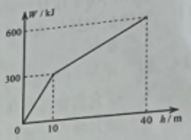

A. 两种材料总质量为1.5t B. 两种材料总质量为3t

C. 吊到40m高处的材料质量为1t D. 吊到40m高处的材料质量为1.5t

**三、非选择题。**

21. 根据人教版初中物理教材电与磁内容绘制的知识结构如图甲所示。

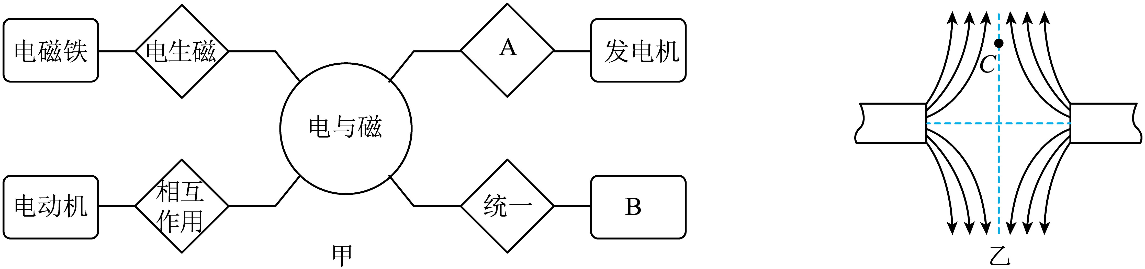

（1）图甲中A为发电机的原理，即______；B为广播、移动电话传递信息的载体，即______；

（2）图乙为两个磁极间的磁感线分布情况。根据磁感线的方向可知，这是一对______（填“同名”或“异名”）磁极，位于图中*C*点的小磁针静止时北极指向______（填“上”或“下”）方。

22. 某同学测量鸡蛋密度的过程如下。

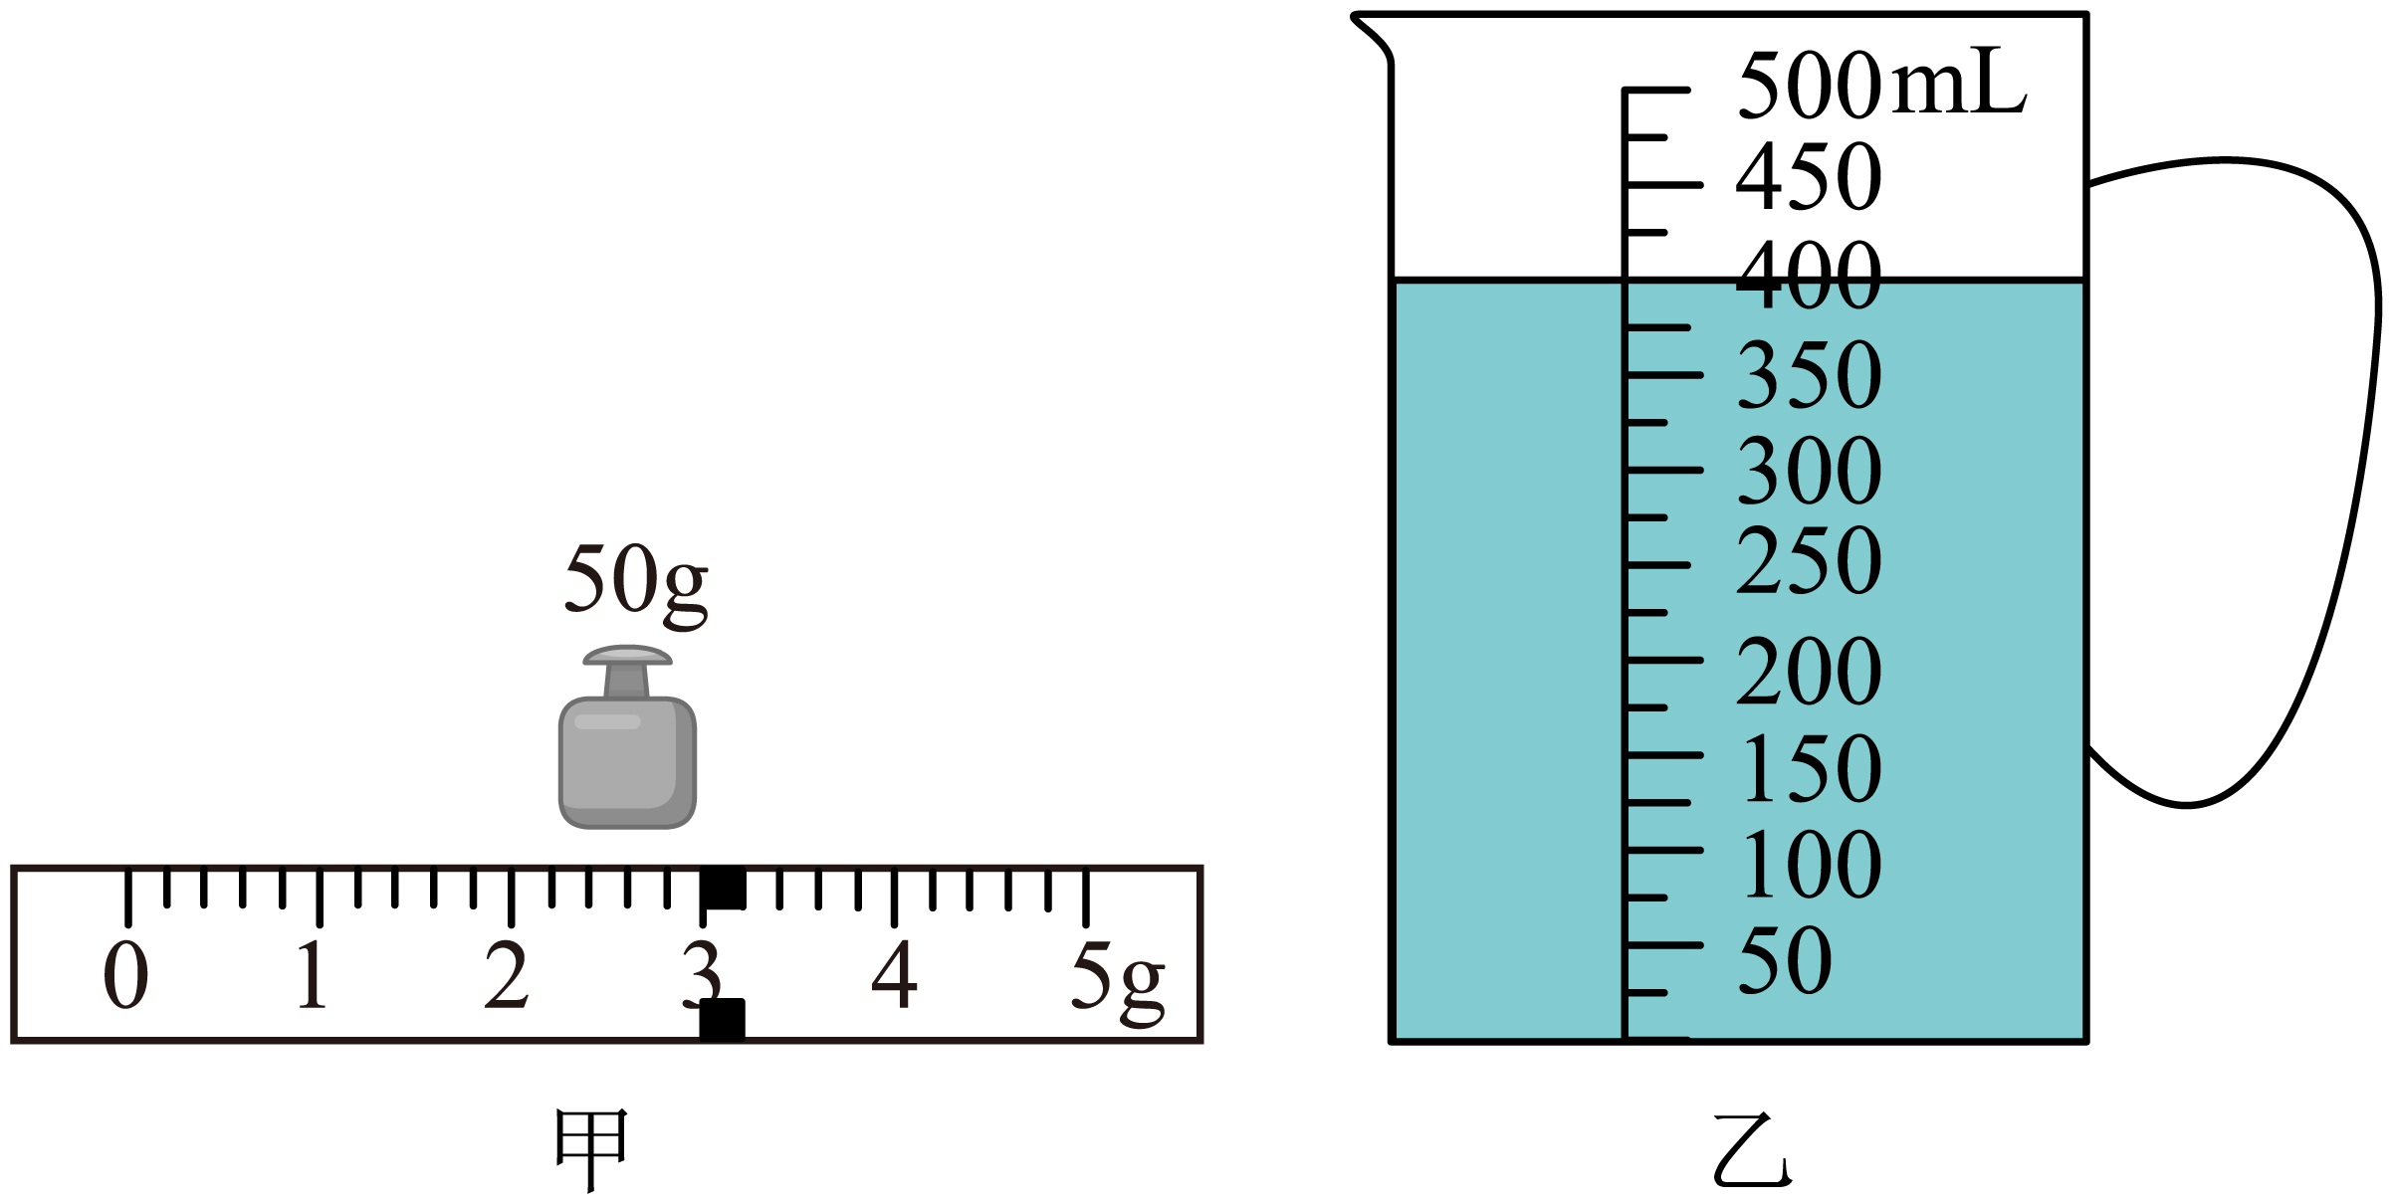

（1）把一枚鸡蛋放在调好的天平的______（填“左”或“右”）盘，平衡时，放在托盘中的砝码以及游码位置如图甲所示，则鸡蛋的质量为______g；

（2）将这枚鸡蛋放入盛有350mL水的量杯后，鸡蛋浸没在水中，此时量杯中的水面如图乙所示（鸡蛋未画出），则鸡蛋的体积为______cm3；

（3）这枚鸡蛋的密度为______g/cm3。

23. 某同学利用实验室提供的器材，测量标有电压为2.5V的小灯泡在不同电压下的电阻。他所连接的实验电路如图甲所示。

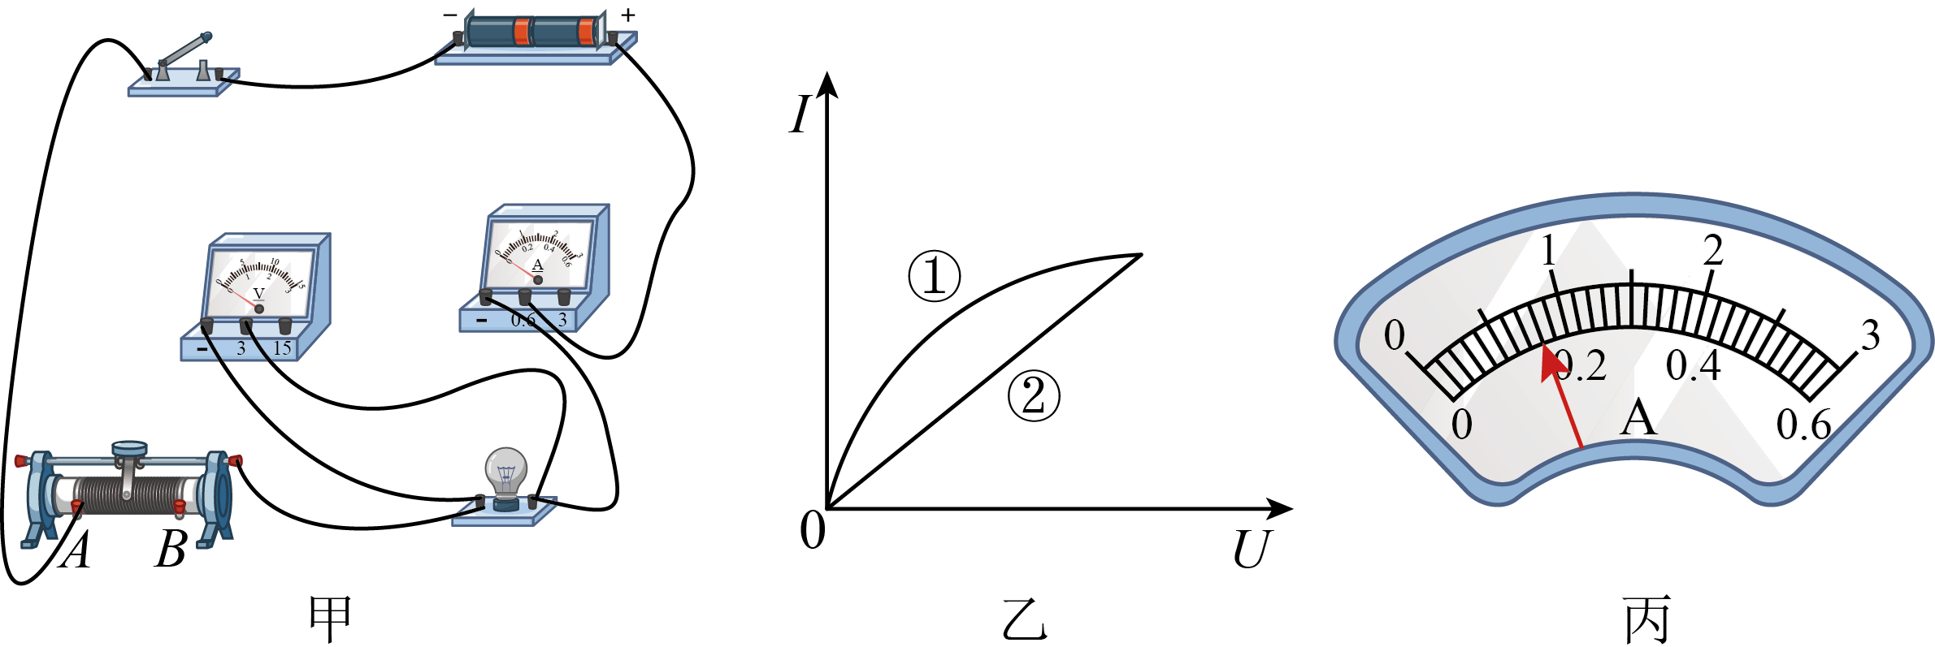

（1）在闭合开关前，需要将滑动变阻器的滑片移至______（填“*A*”或“*B*”）端；

（2）实验中，第一次测量时的电压等于2.5V，小灯泡正常发光。之后调节滑动变阻器，让电压逐次下调，使灯丝温度不断降低，灯泡变暗直至完全不发光，测量的数据如下表所示；

|  |  |  |  |  |  |  |  |
| --- | --- | --- | --- | --- | --- | --- | --- |
| 数据序号 | 1 | 2 | 3 | 4 | 5 | 6 | 7 |
| 发光情况 | 明亮 | 不很亮 | 暗 | 较暗 | 微光 | 熄灭 | 熄灭 |
| 电压*U*/V | 2.5 | 2.1 | 1.7 | 1.3 | 0.9 | 0.5 | 0.1 |
| 电流*I*/A | 0.28 | 0.26 | 0.24 | 0.21 | 0.19 |  | 0.05 |

根据表格中实验数据，图乙中能正确描述通过该小灯泡的电流*I*和其两端电压*U*之间关系的是______；（填“①”或“②”）

（3）第6次测量时，电流表指针的偏转如图丙所示。则电流表的读数为______A，此时小灯泡的电阻为______Ω；

（4）对比不同电压下小灯泡的电阻值可知，小灯泡的电阻随电压的增大而______（填“增大”“减小”或“不变”），主要原因是小灯泡的电阻受______的影响。

24. 株洲南站到长沙站的S7908次城际列车运行时刻表如表所示，根据此表回答下列问题。

|  |  |  |  |
| --- | --- | --- | --- |
| 车站 | 到达 | 发车 | 里程/km |
| 株洲南 | 始发站 | 07：44 | 0 |
| 株洲 | 07：50 | 07：52 | 8 |
| 大丰 | 07：57 | 07：58 | 13.5 |
| 田心东 | 08：01 | 08：03 | 16 |
| … | … | … | … |
| 长沙 | 08：54 | 终点站 | 58 |

（1）列车从株洲南站发车，行驶______km到达株洲站，用时______min，列车的平均速度是______km/h；

（2）列车在“株洲南—株洲”段的运行速度比在“株洲—田心东”段的______（填“大”或“小”）。

25. 图甲为家用储水式电热水器，容积为60L，功率为2kW，主要由箱体、制热、控制和进出水系统组成，其内部结构如图乙所示。解答下列问题。

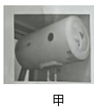 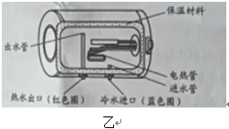

（1）电热水器的外壳和内胆之间所用的保温材料，从节能方面看，应具有______（填“绝热”或“导热”）性能。储水腔内出水管的位置比进水管高，因热水密度比冷水小，故储水腔内______（填“热”或“冷”）水在上。在水压作用下，热水通过位置较高的出水管口不断流出；

（2）储水腔储满水时，水的质量为______kg。要将这些水由20℃加热到预设温度70℃，需要吸收的热量为______J；已知水=1.0103kg/m3，*c*水=4.2103J/（kg·℃），1L=1.010-3m3

（3）制热系统工作0.5h消耗_______kW·h的电能。

26. 某同学利用图示装置测量滑动摩擦力的大小。水平传送带由微型电动机控制其运转，连接滑块和压块的细绳自然拉直，事先用电子秤分别测出滑块和压块的重力*G*1和*G*2。

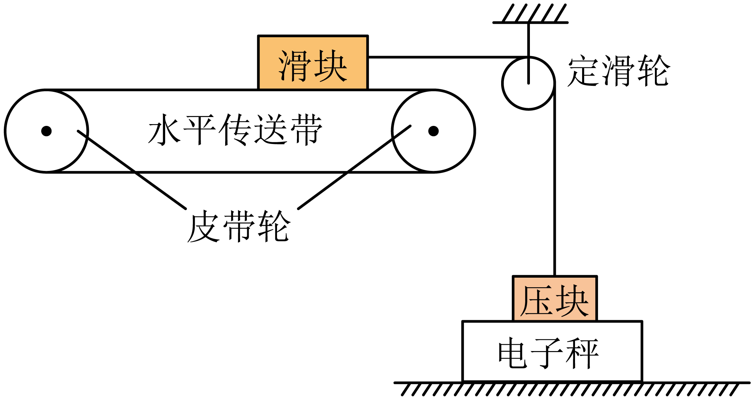

（1）此装置中定滑轮的作用是改变力的______（填“大小”或“方向”）；

（2）本实验除了要保证压块在电子秤上保持静止外，还需控制的条件是______（填“①”或“②”）

①水平传送带必须匀速运转 ②定滑轮左侧连接滑块的细绳必须水平

（3）开启电源，应使皮带轮上方的传送带向______（填“左”或“右”）运动，此时滑块受到的滑动摩擦力方向为水平向______（填“左”或“右”）。读出电子秤的示数*G*3，此时滑块所受滑动摩擦力大小*f*=_______（用测得的物理量表示）。

27. 图甲为多人赛艇。划桨时，桨可绕侧舷上的固定轴转动，从而使赛艇运动。图乙为划桨时桨的简化平面图，其中*O*为固定轴，*AB*为赛艇的运动方向，桨上*OC*长为0.8m，*OD*长为2m，*F*1为人划桨的力，*F*2为水对浆的作用力。

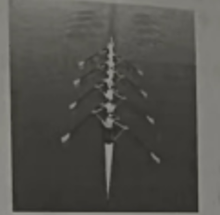 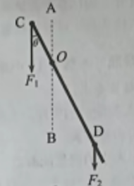

甲 乙

（1）划桨时，桨对水的作用力大小______（填“大于”、“等于”或“小于”）水对桨的作用力大小；

（2）桨为______（填“省力”或“费力”）杠杆。请写出一种与桨类型相同的杠杆：______；

（3）已知图乙中*F*2为200N，*F*1与*CD*的夹角=30，*F*1、*F*2均与*AB*平行。要划动桨，*F*1至少多大？（sin30=0.5，不考虑桨的重力）______

28. 图甲为一种汽车前大灯的外形，下端三个金属片为灯的三脚插头，可连接电源；图乙为灯管内部结构，三根导电支架分别与三个金属片相连，支架间接有两组灯丝，夜间行车时，可根据需要进行切换。已如两组灯丝L1和L2的额定电压均为12V，额定功率分别为100W和80W。

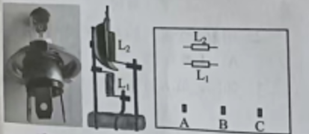

甲 乙 丙

（1）两灯正常工作时，通过L2的电流为______A（结果保留两位小数），比通过L1的电流______（选填“大”或“小”）。

（2）图丙中的A、B、C分别代表与图乙中左、中、右三个支架相连的三个金属片。根据图乙，在图丙中画出灯管内的电路图；______

（3）灯丝L1的阻值是_____Ω。若将电源的两端分别连接金属片B、C，为保证电路安全，电源电压不能超过多少伏？（不考虑灯丝以外的电阻，忽略温度对电阻的影响。）______

**株洲市2023年初中学业水平考试物理试题卷**

**一、单项选择题。**

【1题】A

【2题】D

【3题】C

【4题】B

【5题】B

【6题】C

【7题】D

【8题】D

【9题】C

【10题】B

【11题】A

橡皮泥具有取材方便、容易变形、可重复使用和价格便宜等特点，是一种理想的物理实验材料。据此完成12~14题。

【12题】A

【13题】C

【14题】D

【15题】A

**二、双项选择题。**

【16题】AB

【17题】BD

【18题】C

【19题】AD

【20题】BC

**三、非选择题。**

【21题】 ①. 电磁感应 ②. 电磁波 ③. 同名 ④. 上

【22题】 ①. 左 ②. 53 ③. 50 ④. 1.06

【23题】 ①. *B* ②. ① ③. 0.16 ④. 3.125 ⑤. 增大 ⑥. 温度

【24题】 ①. 8 ②. 6 ③. 80 ④. 大

【25题】 ①. 绝热 ②. 热 ③. 60 ④.  ⑤. 1

【26题】 ①. 方向 ②. ② ③. 左 ④. 左 ⑤. 

【27题】 ①. 等于 ②. 费力 ③. 夹菜的筷子 ④. 500

【28题】 ①. 6.67 ②. 小 ③. 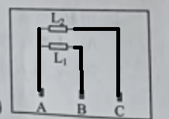 ④. 1.44 ⑤. 21.6